|  |  |  |  |
| --- | --- | --- | --- |
| SỞ GDĐT HẢI DƯƠNG  **TRƯỜNG THPT BÌNH GIANG**  **ĐỀ CHÍNH THỨC**  *(Đề có 4 trang)* | **ĐỀ KHẢO SÁT CHẤT LƯỢNG LẦN 1**  **NĂM HỌC: 2024 - 2025**  **MÔN: TOÁN, LỚP 11**  *Thời gian làm bài: 90 phút, không kể thời gian phát đề* | | |
| **Họ tên thí sinh**: ……………………………………**Số báo danh: ……………..** | | | **Mã đề thi 001** |

**PHẦN I. (3*,0 điểm*)** **Câu trắc nghiệm nhiều phương án lựa chọn. Thí sinh trả lời từ câu 1 đến câu 12. Mỗi câu hỏi thí sinh chỉ chọn một phương án.**

**Mã Đề: 001.**

**PHẦN I. Câu trắc nghiệm nhiều phương án lựa chọn. Thí sinh trả lời từ câu 1 đến câu 12. Mỗi câu hỏi thí sinh chỉ chọn một phương án.**

**Câu 1.** Khi quy đổi  ra đơn vị radian, ta được kết quả là

**A.**   **B.**   **\*C.**   **D.** 

**Câu 2.** Cho . Tính .

**A.** .  **B.** .  **\*C.** .  **D.** .

**Câu 3.** Trong mặt phẳng tọa độ đường tròn lượng giác là đường tròn

**\*A.** có tâm trùng với gốc tọa độ và bán kính bằng 1.  **B.** có tâm trùng với gốc tọa độ.

**C.** bán kính bằng 1.  **D.** có tâm trùng với gốc tọa độ và bán kính bằng 2.

**Câu 4.** Trong các công thức sau, công thức nào **sai**?

**A.**   **\*B.**   **C.**   **D.** 

**Câu 5.** Cho. Tính ?

**\*A.** .  **B.** .  **C.** 1.  **D.** .

**Câu 6.** Tìm tập xác định  của hàm số 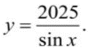

**A.**   **B.** 

**\*C.**   **D.** 

**Câu 7.** Trong các hàm số sau, hàm số nào có đồ thị đối xứng qua trục tung?

**A.**   **\*B.** 

**C.**   **D.** 

**Câu 8.** Chọn khẳng định **sai**. Trên các khoảng 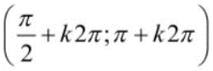,  thì:

**A.** Hàm số  là hàm nghịch biến.  **B.** Hàm số là hàm số nghịch biến.

**C.** Hàm số  là hàm số đồng biến.  **\*D.** Hàm số  là hàm số đồng biến.

**Câu 9.** Trong các khẳng định sau, khẳng định nào đúng?

**A.** Qua 2 điểm phân biệt có duy nhất một mặt phẳng.

**B.** Qua 3 điểm phân biệt bất kì có duy nhất một mặt phẳng.

**\*C.** Qua 3 điểm không thẳng hàng có duy nhất một mặt phẳng.

**D.** Qua 4 điểm phân biệt bất kì có duy nhất một mặt phẳng.

**Câu 10.** Cho tứ giác . Có thể xác định được bao nhiêu mặt phẳng chứa tất cả các đỉnh của tứ giác ABCD?

**\*A.** 1.  **B.** 2.  **C.** 3.  **D.** 0.

**Câu 11.** Trong các mệnh đề sau, mệnh đề nào **sai**?

**\*A.** Hai đường thẳng không có điểm chung thì chéo nhau.

**B.** Hai đường thẳng chéo nhau thì không có điểm chung.

**C.** Hai đường thẳng phân biệt không cắt nhau và không song song thì chéo nhau.

**D.** Hai đường thẳng phân biệt không chéo nhau thì hoặc cắt nhau hoặc song song.

**Câu 12.** Cho ba mặt phẳng phân biệt  có ; ; . Khi đó ba đường thẳng :

**A.** Đôi một cắt nhau.  **B.** Đôi một song song.

**C.** Đồng quy.  **\*D.** Đôi một song song hoặc đồng quy.

**PHẦN II. (4*,0 điểm*)** **Câu trắc nghiệm đúng sai. Thí sinh trả lời từ câu 1 đến câu 4. Trong mỗi ý a), b), c), d) ở mỗi câu, thí sinh chọn đúng hoặc sai.**

**Câu 1.** Hai điểm sáng M và N cùng dao động điều hòa trên trục Ox với phương trình lần lượt là và  .

**a)** Biên độ dao động tổng hợp của hai điểm sáng M và N là 

**b)** Khoảng cách của M và N dao động với phương trình là .

**\*c)** Khoảng cách lớn nhất của M và N trong quá trình chúng dao động là 4.

**d)** Kể từ , thời điểm M và N gặp nhau lần thứ 2025 là 1211,8s.

**Lời giải**

Hai điểm sáng M và N cùng dao động điều hòa trên trục Ox với phương trình lần lượt là và  .

**a)** Biên độ dao động tổng hợp của hai điểm sáng M và N là 

**b)** Khoảng cách của M và N dao động với phương trình là .

**c)** Khoảng cách lớn nhất của M và N trong quá trình chúng dao động là 4.

**d)** Kể từ , thời điểm M và N gặp nhau lần thứ 2025 là 1211,8s.

**Lời giải**

**a)** **Sai.** Ta có: Dao động tổng hợp là 

Biên độ dao động tổng hợp của hai điểm sáng M và N là 

**b)** **Sai.** Khoảng cách của M và N trong quá trình chúng dao động là 

**c)** **Đúng.** Khoảng cách lớn nhất của M và N trong quá trình chúng dao động là 4.

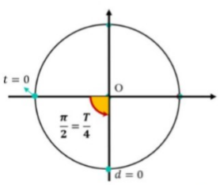

**d)** **Sai.** Để M, N gặp nhau khi .

Trong 1 chu kì, M và N gặp nhau 2 lần.

Trong 2012 chu kì đầu, 2 vật gặp nhau 2024 lần

Thời gian lần cuối hai vật gặp nhau là . Vì ta có hình bên:

Vậy sau  (s)

**Câu 2.** Cho hàm số . Khi đó;

**\*a)** Tập xác định của hàm số   **b)** 

**\*c)**   **\*d)** Hàm số đã cho là hàm số chẵn

**Lời giải**

Cho hàm số . Khi đó;

**a)** Tập xác định của hàm số   **b)** 

**c)**   **d)** Hàm số đã cho là hàm số chẵn

**Lời giải**

**Câu 3.** Cho hình chóp  có đáy là hình bình hành. Khi đó:

**\*a)**  song song   **\*b)**  cắt ;  **c)**  song song .  **\*d)**  chéo nhau .

**Lời giải**

Cho hình chóp  có đáy là hình bình hành. Khi đó:

a)  song song 

b)  cắt ;

c)  song song .

d)  chéo nhau .

**Hướng dẫn giải**

**Câu 4.** Cho hình chóp  có đáy  là hình bình hành. Gọi  và  lần lượt là trung điểm của  và . Xét tính đúng sai

**\*a)** .  **\*b)**  là hình thang.

**\*c)** .  **d)**  ( là tâm ).

**PHẦN III. (3*,0 điểm*)** **Câu trắc nghiệm trả lời ngắn. Thí sinh trả lời từ câu 1 đến câu 6.**

**Câu 1.** Bánh xe của người đi xe đạp quay được 10 vòng trong 5 giây. Tính độ dài quãng đường mà người đi xe đã đi được trong 1 phút( đơn vị tính bằng mét và làm tròn kết quả đến hàng đơn vị, lấy ), biết rằng đường kính của bánh xe đạp là .

**Lời giải**

Bánh xe của người đi xe đạp quay được 10 vòng trong 5 giây. Tính độ dài quãng đường mà người đi xe đã đi được trong 1 phút( đơn vị tính bằng mét và làm tròn kết quả đến hàng đơn vị, lấy ), biết rằng đường kính của bánh xe đạp là .

**Lời giải**

Chu vi bánh xe: 

Trong 1 giây bánh xe quay được số vòng: ,

Số vòng bánh xe quay được trong 1 phút là:  (vòng)

Vậy quãng đường mà người đi xe đã đi được trong 1 phút là:



Đáp án: 256

**Câu 2.** Cho  với . Khi đó giá trị 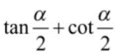 bằng bao nhiêu ? (kết quả làm tròn đến hàng phần trăm)

**Lời giải**

Cho  với . Khi đó giá trị 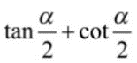 bằng bao nhiêu ? (kết quả làm tròn đến hàng phần trăm)

**Lời giải**

.

Vì:

.

Suy ra .

Đáp án: 8,72

**Câu 3.** Một vận động viên bắn súng nằm trên mặt đất để gắm bắn các mục tiêu khác nhau trên một bức tường thẳng đứng. Vận động viên bắn trúng một mục tiêu cách mặt đất  tại một góc ngắm (góc hợp bởi phương ngắm với phương ngang). Nếu giảm góc ngắm đi một nửa thì vận động viên bắn trúng mục tiêu cách mặt đất . Tính khoảng cách từ vận động viên đến bức tường? (kết quả làm tròn đến hàng phần mười)

**Lời giải**

Một vận động viên bắn súng nằm trên mặt đất để gắm bắn các mục tiêu khác nhau trên một bức tường thẳng đứng. Vận động viên bắn trúng một mục tiêu cách mặt đất  tại một góc ngắm (góc hợp bởi phương ngắm với phương ngang). Nếu giảm góc ngắm đi một nửa thì vận động viên bắn trúng mục tiêu cách mặt đất . Tính khoảng cách từ vận động viên đến bức tường?

**Lời giải**

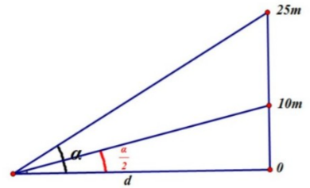

Gọi  là khoảng cách từ vận động viên đến bức tường,  là góc ngắm lúc đầu của vận động viên. Ta có ; .

Công thức nhân đôi: 

Đáp án: 22,4

**Câu 4.** Một quả đạn pháo được bắn ra khỏi nòng pháo với vận tốc ban đầu  hợp với phương ngang một góc  (đơn vị độ). Trong Vật lí, ta biết rằng, nếu bỏ qua sức cản của không khí và coi quả đạn pháo được bắn ra từ mặt đất thì quỹ đạo của quả đạn tuân theo phương trình , ở đó  là gia tốc trọng trường. Biết rằng, để quả đạn đạt độ cao lớn nhất thì góc bắn là . Giá trị của  (đơn vị độ) là?

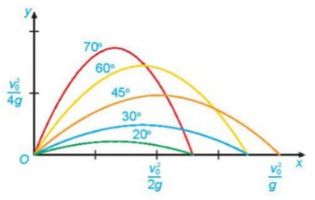

**Lời giải**

Một quả đạn pháo được bắn ra khỏi nòng pháo với vận tốc ban đầu  hợp với phương ngang một góc  (đơn vị độ). Trong Vật lí, ta biết rằng, nếu bỏ qua sức cản của không khí và coi quả đạn pháo được bắn ra từ mặt đất thì quỹ đạo của quả đạn tuân theo phương trình , ở đó  là gia tốc trọng trường. Biết rằng, để quả đạn đạt độ cao lớn nhất thì góc bắn là . Giá trị của  (đơn vị độ) là?

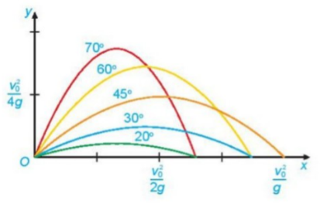

**Lời giải**

Hàm số  là một hàm số bậc hai có đồ thị là parabol có tọa độ đỉnh  nên



Do đó, độ cao lớn nhất của quả đạn là 

Mà , dấu bằng xảy ra khi  hay 

Vậy quả đạn pháo sẽ đạt độ cao lớn nhất khi góc bắn bằng .

**Trả lời:** 90

Đáp án: 90

**Câu 5.** Cho hình chóp  có đáy là hình thang  với  và . Gọi  là điểm trên cạnh  thỏa mãn . Mặt phẳng  cắt cạnh bên  tại điểm . Đặt  (Phân số tối giản). Tính 

**Lời giải**

Cho hình chóp  có đáy là hình thang  với  và . Gọi  là điểm trên cạnh  thỏa mãn . Mặt phẳng  cắt cạnh bên  tại điểm . Đặt  (Phân số tối giản). Tính 

**Lời giải**

**.** 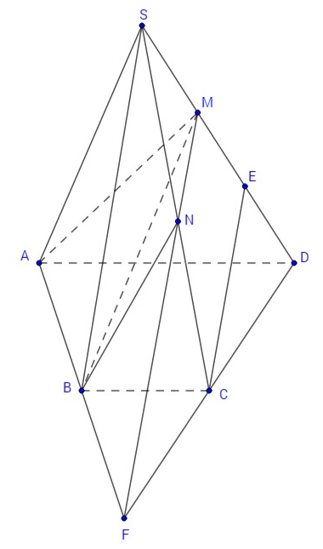

Gọi  là giao điểm của  và . Nối  với ,  cắt  tại điểm . Khi đó  là giao điểm của  và .

Theo giả thiết, ta chứng minh được  là trung điểm .

Trong mặt phẳng  kẻ  song song  ( thuộc ). Do  là trung điểm  nên suy ra  là trung điểm . Khi đó, ta có  và  là trung điểm .

Do  và  là trung điểm  nên  là đường trung bình của tam giác . Từ đó suy ra  là trung điểm  và .

Đáp số : 

Đáp án: 3

**Câu 6.** Thanh OM quay ngược chiều kim đồng hồ quanh trục O của nó trên một mặt phẳng thẳng đứng và in bóng vuông góc xuống mặt đất như Hình 12. Vị trí ban đầu của thanh là OA . Hỏi độ dài bóng O΄M ΄ khi thanh quay được  vòng là bao nhiêu, biết độ dài thanh OM là 15cm ? (Kết quả làm tròn đến hàng phần mười.)

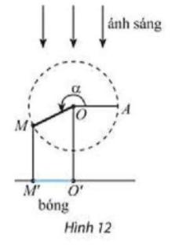

**Lời giải**

Thanh OM quay ngược chiều kim đồng hồ quanh trục O của nó trên một mặt phẳng thẳng đứng và in bóng vuông góc xuống mặt đất như Hình 12. Vị trí ban đầu của thanh là OA . Hỏi độ dài bóng O΄M ΄ khi thanh quay được  vòng là bao nhiêu, biết độ dài thanh OM là 15cm ? (Kết quả làm tròn đến hàng phần mười.)

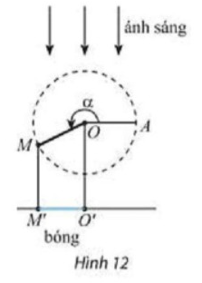

**Lời giải**

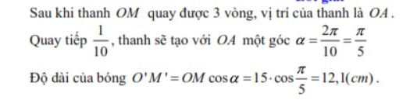

Đáp án: 12,1

**----HẾT---**